UZAKTAN EĞİTİM DERS İÇERİKLERİNDE BİLİŞSEL ERGONOMİ VE KULLANILABİLİRLİK

Hanife ÇİVRİL

Emine ARUĞASLAN

Gamze YAKUT

ÖZET
Gelişen dünyanın bir parçası olan teknoloji ve internet, bilgiye erişmede sanal bir dünya oluşturmuştur. Bu sanal dünya içinde kendine yer bulan uzaktan eğitim ise bilgi erişimini bir adım ileriye götürmüştür. Uzaktan eğitim programının en önemli bileşenlerinden biri içeriktir. Uzaktan eğitimde ders içerikleri, tasarımcılar tarafından çoklu ortam araçları ve çeşitli yazılımlar kullanılarak hazırlanır ve internet üzerinden öğrenenlere sunulur. Yapısı itibariyle uzaktan eğitim, öğrenenlerin bireysel çalışma yapmasını gerektirmektedir ve bu nedenle içerikler daha etkili tasarlanmalıdır. İçeriklerin tasarlanması sürecinde öğrenenlerin bilişsel süreçleri hesaba katılmalı ve kazandırılması düşünülen bilgi ve becerilerin öğrenenlere fazla bilişsel yük getirmeden kolay anlaşılabilir olması sağlanmalıdır. Uzaktan eğitim içeriklerinin sunumunda kullanılan arayüzün öğrenenlerin sayfa içinde kolayca yönlenmelerini ve rahat kullanımlarını sağlayacak nitelikte olmalıdır. Bu yüzden uzaktan eğitim uygulamalarında içeriklerin hazırlanması sürecinde ergonominin bilişsel boyutu göz önünde bulundurulmalıdır.
Bu çalışmada Süleyman Demirel Üniversitesi Uzaktan Eğitim Meslek Yüksekokulu Büro Yönetimi ve Yönetici Asistanlığı bölümü için hazırlanan ders içerikleri bilişsel ergonomi ve kullanılabilirlik açısından teorik çerçevede değerlendirilmiş ve dikkat edilmesi gereken hususlara vurgu yapılmıştır.
Anahtar Kelimeler: Elektronik Ders İçeriği, Kullanılabilirlik, Bilişsel Ergonomi, İnsan Bilgisayar Etkileşimi, Uzaktan Eğitim

COGNITIVE ERGONOMICS AND USABILITY IN DISTANCE EDUCATION COURSE CONTENT

ABSTRACT
The technology and the internet, which are parts of the rapidly developing world, have created a virtual environment for accessing information. Distance education which is an important phenomenon in this environment takes a step further in aiding information access. One of the most important components of a distance education program is the course content. The course contents in distance education are prepared using various software and multimedia tools by designers and presented to the learners via the internet. As the structure of distance education requires learners to do individual study, course content should be designed more effectively. Learners' cognitive processes should be taken into account in the process of designing course content and the knowledge and skills that are aimed to be taught must be designed to be easily understood without imposing much cognitive load to the learner. The interface which is used for the presentation of distance education course content should be comfortable to the learner and be able to guide him/her without much effort. Therefore, in the process of course content preparation in distance education applications, cognitive aspects of ergonomics should be considered.
In this study, the course content prepared for Süleyman Demirel University Distance Learning Vocational School Office Management and Secretary Departmant has been evaluated in terms of cognitive ergonomics and usability. Issues related to possible further development are emphasized.
Key Words: Electronic Course Content, Usability, Cognitive Ergonomic, Human-Computer Interaction, Distance Education

- GİRİŞ
Uzaktan Eğitim; zaman ve mekân sınırlaması olmadan öğrenen ve öğretmenlerin, öğrenme ve öğretme faaliyetlerini, bilgi ve iletişim teknolojileri ile gerçekleştirdikleri bir eğitim sistemi modelini ifade eder (İşman, 1998). 1970’li yıllara kadar uzaktan eğitim ağırlıklı olarak basılı materyallere dayalı gerçekleşmiştir. İletişim teknolojilerinin gelişmesiyle uzaktan eğitim boyut değiştirmiş ve görsel, işitsel araçlar eğitimde ağırlık kazanmaya başlamıştır (Süral, 2008). 1990’ların sonlarından itibaren ise, öğrenme-öğretme etkinliklerinde yoğun olarak kullanılmaya başlanan bilgisayar ağları, Internet ve World Wide Web teknolojileri ile uzaktan eğitimde önemli açılımlar sağlanmıştır (Aydın, 2002).
Eğitim programlarında; eğitimleri, insanların öğrenme süreçlerine uygun yöntemler kullanarak tasarlamak en önemli konulardan biridir. Aynı şekilde bu konu uzaktan eğitim için de önemli bir yer teşkil etmektedir. Açık ve uzaktan öğrenme, zaman ve mekan bağlamında kullanılan teknolojilerin özelliklerine göre eş zamanlı ve eş zamansız olmak üzere 2 şekilde gerçekleşmektedir. Eş zamanlı uygulamalar, aynı zamanda, farklı yerlerde gerçekleşen eğitim uygulamalarıdır. Aynı zamanda farklı yerlerde öğretim için televizyon, uydu yayını, video konferans, web konferans kullanılabilir. Eş zamansız uygulamaları ise, farklı zaman ve farklı yerlerde gerçekleşen uygulamalardır. Bu tür uygulamalarda, öğrenenler, nerede ve ne zaman öğreneceklerine kendileri karar verir, istedikleri yerden öğretim materyallerine erişebilir. Web tabanlı uzaktan eğitimde eş zamansız öğretim materyali olarak elektronik ders içerikleri önemli yer tutmaktadır.
Öğrenenler, elektronik ders içerikleri ile sürekli iletişim ve etkileşim halindedirler. Bir öğrenme ortamında öğrenenin öğrenme materyalleri ile etkileşimi ne kadar çok ise öğrenmenin de o kadar etkili olacağı bilinmektedir (Kılıçer, 2007). Bu nedenle öğrenenlerin elektronik ders içerikleri ile etkileşimini canlı tutmak ve ilgili dersten elde edecekleri bilgi, beceri ve kazanımlarını artırmak için elektronik ders içeriklerinin hazırlanması ve tasarlanması süreci önem taşımaktadır. Bu süreçte ergonomik prensipler göz önünde bulundurulmalıdır.
İnsanı ve çevresini iyi tanımayı ve işi çalışana uygun hale getirmeyi konu edinen bir bilim dalı olarak tanımlanan ergonominin (TDK, 2012), iki temel boyutu vardır: Fiziksel ergonomi ve bilişsel ergonomi. Fiziksel ergonomi, fiziksel çevre birimlerinin kolay ve etkili kullanılabilmesi için insanlara uygun bir şekilde tasarlanması ile ilgilenmektedir. Bilişsel ergonomi ise, bilişimle ilgili olan özellikle kişinin bilgiyle, araçla, ortamla etkileşimlerini sağlamaya yönelik karmaşık ve ileri teknoloji gerektiren sistemlerin tasarlanması ile ilgilenmektedir. Bilişsel ergonomi alanında sistemlerin tasarlanması sürecinde İnsan Bilgisayar Etkileşimi de göz önünde bulundurulabilir (Özkan ve Ulutaş, 2011).
İnsan Bilgisayar Etkileşimi, etkileşimli teknolojilerin tasarımı, geliştirilmesi, değerlendirilmesi ve uygulanması ile ilgilenen disiplinler arası bir çalışma alanıdır. İnsan Bilgisayar Etkileşiminin en önemli konusu ise kullanılabilirliktir. Kullanılabilirlik, belirli bir kullanıcı grubunun belirli görevleri belirli bir bağlamda etkili, verimli ve memnuniyet ile yerine getirebilmeleri şeklinde tanımlanmıştır (Çağıtay, 2011). Yazılım ve web arayüz tasarımı terimlerinin gelişmesiyle ise kullanılabilirlik, kullanım kolaylığı ve kullanıcı dostluğu terimleriyle eş tutulmaya başlanmıştır (Eraslan, 2005).
Arayüzlerin geliştirilmesi ve geliştirilmiş arayüzlerin uygunluğunun değerlendirilmesi için kullanılan kullanılabilirlik testleri vardır. Sezgisellerin Kullanımı (Uzman Yaklaşımı) bu testlerden biridir. Kullanıcı arayüz tasarımı için en yaygın kullanılan sezgisel rehberlerden birisi Jacob Nielsen’ın sezgisel rehberidir (Çağıltay, 2011). Bu rehberde arayüz tasarımı için 10 temel prensip tanımlanmıştır ve kullanılabilirlik bu prensipler çerçevesinde değerlendirilmelidir. Nielsen’ın 10 kullanılabilirlik sezgiseli şu şekildedir (Nielsen, 2005):
- Sistem durumunun görünürlüğü
- Sistem ile gerçek dünyanın eşleşmesi
- Kullanıcı kontrolü ve özgürlük
- Tutarlılık ve standartlar
- Hataları önleme
- Hatırlamak yerine tanıma
- Esneklik ve kullanım verimliliği
- Estetik ve sade tasarım
- Kullanıcıların hataları tanımalarına, teşhis etmelerine ve düzeltmelerine yardım etme
- Yardım ve dokümantasyon
Uzaktan eğitimde yazılım veya arayüz tasarımında öğrenenlerin zihinsel ve psikolojik özellikleri dikkate alınmalı ve arayüz, öğrenenlerin verimliliğini, memnuniyetini ve etkililiğini artıracak nitelikte tasarlanmalıdır. Öğrenenler, elektronik ders içeriklerinin sunulduğu arayüzü kullanırken sadece öğrenilecek içeriğe odaklanabilmeli ve arayüzde bulunan bağlantılar, butonlar, uyarılar, yönergeler, resimler vb. öğrenenlere fazladan bilişsel yük getirmeyecek şekilde hazırlanmalıdır. Bu şekilde hazırlanan bir ders içeriğinde öğrenenler arayüzde bulunan bileşenlerin ne işe yaradığı konusunda kafa karışıklığı yaşamamakta ve böylece sunulmak istenen bilgiye daha fazla yoğunlaşabilmektedirler.
Bu çalışmanın amacı, Süleyman Demirel Üniversitesi Uzaktan Eğitim Meslek Yüksekokulu Büro Yönetimi ve Yönetici Asistanlığı bölümü için hazırlanan elektronik ders içeriklerini bilişsel ergonomi ve İnsan Bilgisayar Etkileşiminin en önemli konusu olan kullanılabilirlik açısından teorik çerçevede değerlendirmek ve dikkat edilmesi gereken hususlara vurgu yapmaktır.

2. YÖNTEM
Bu çalışmada, nitel araştırma desenlerinden birisi olan durum çalışması yöntemi kullanılmıştır. Durum çalışması; güncel bir olguyu kendi gerçek yaşam çerçevesi içinde çalışan, olgu ve içinde bulunduğu içerik arasında ki sınırların kesin hatlarıyla belirgin olmadığı ve birden fazla kanıt veya veri kaynağının mevcut olduğu durumlarda kullanılan, görgül bir araştırma yöntemidir (Yıldırım ve Şimşek, 2011:77).
Bu çalışmada, Süleyman Demirel Üniversitesi Uzaktan Eğitim Meslek Yüksekokulu Büro Yönetimi ve Yönetici Asistanlığı bölümünde okutulan, Süleyman Demirel Üniversitesi E-Ders Değerlendirme ve Yayın Yönergesine uygun olarak hazırlanan elektronik ders içerikleri incelenmiş ve betimsel analiz yöntemi kullanılarak analiz edilmiştir.
3. Bulgular ve Tartışma
Uzaktan eğitim çalışmaları internetin ilk çıktığı yıllarda eğitim materyallerinin internet ortamında metin tabanlı sunumları ile başlamıştır. Bu dönemlerde hazırlanan eğitsel siteler metin ağırlıklı bir elektronik kitap formundaydı (Çalışkan, 2002). İnternet ve çoklu ortam araçlarının gelişmesi ve yaygınlaşmasıyla beraber uzaktan eğitimdeki ders içeriklerinin dikkat çekiciliği de bu doğrultuda artmıştır. Bu sayede ders içerikleri, düz metin olmaktan çıkıp öğrencinin daha fazla duyusuna hitap eden zengin bir eğitim materyali haline gelmiştir.
Süleyman Demirel Üniversitesi Uzaktan Eğitim Meslek Yüksekokulu’nda elektronik ders içerikleri metin, resim, animasyon, etkileşim, grafik, tablo, video vb. bileşenler bütünsel bir yapı içinde bir araya getirilerek hazırlanır ve öğrenenlere eğitim yönetim sistemi üzerinden sunulur. Üretilen tüm elektronik ders içerikleri benzer arayüze sahiptir. Resim 1’de Yönetici Asistanlığı dersine ait elektronik ders içeriği arayüzü örnek olarak verilmiştir.
Resim 1: Elektronik Ders İçeriği Örnek Arayüz Görünümü
Süleyman Demirel Üniversitesi Uzaktan Eğitim Meslek Yüksekokulu Büro Yönetimi ve Yönetici Asistanlığı bölümünde okutulması için üretilen elektronik ders içerikleri Jacob Nielsen’ın 10 sezgiseli baz alınarak incelenmiş ve kullanılabilirlikleri test edilmiştir.
3.1. Sistem Durumunun Görünürlüğü
Sistem, kullanıcılara o anki durumla ilgili olarak gereken zamanlarda uygun geribildirimlerle bilgilendirmelidir (Nielsen, 2005).
Resim 2’deki elektronik ders içeriğinde içerik ağacı yüklenirken ortaya çıkan “LMS ile iletişim kuruluyor” ve “Ağaç oluşturuluyor” uyarıları ile kullanıcılar beklemeleri konusunda bilgilendirilmektedirler.
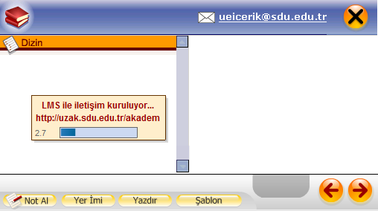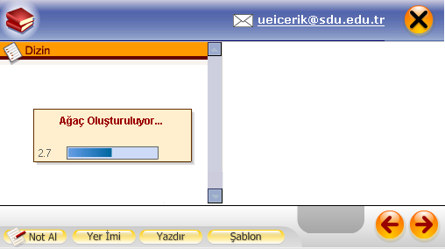
Resim 2: Sistem Durumunun Görünürlüğü Örnekleri
3.2. Sistem ile Gerçek Dünyanın Eşleşmesi
Sistemde, kullanıcıların anlayabileceği terimler, kelimeler ve kavramlar kullanılmalıdır. Kullanılan tüm bu ifadeler kullanıcıya tanıdık olmalıdır. Bilgilendirmelerin kullanıcı tarafından doğal ve mantıksal bir şekilde görünmesi sağlanmalıdır (Nielsen, 2005).
Resim 3’deki elektronik ders içeriği bu madde için örnek verilebilir. Resimde yer alan sol alt köşedeki “Not Al”, “Yer İmi”, “Yazdır”, “Şablon”, “İleri-Geri”, “Kapat” butonları ile içerikteki video, resim ve diğer dokümanların pop-up açılımını simgeleyen ikonlar (simgeler) tüm içerikte kullanıcıya açık ve anlaşılır bir dil ile yapacağı işlemleri kolaylaştırmaktadır. Bunun yanı sıra butonlarda kullanılan resimler ile kullanıcının işlemleri gerçek dünya ile özdeşleştirmesi kolaylaştırılmaktadır.
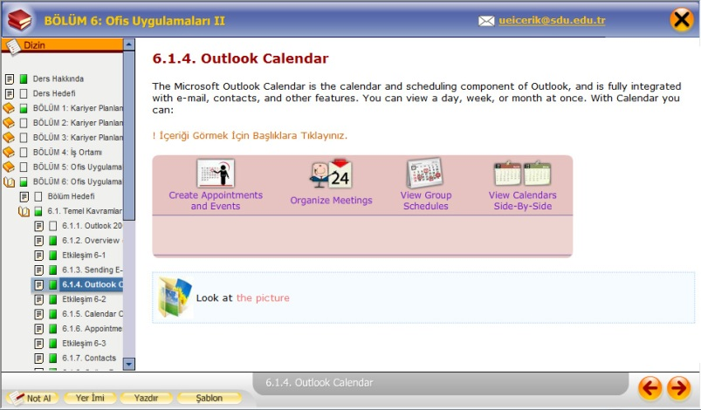
Resim 3: Sistem ile Gerçek Dünyanın Eşleşmesi Örneği
3.3. Kullanıcı Kontrolü ve Özgürlük
Kullanıcılar, sistem fonksiyonlarının seçiminde hata yaptıkları ve istenmeyen bir durum ile karşılaştıkları zaman çok detaya girmeden çıkmak için açıkça belirtilmiş bir acil çıkışa ihtiyaç duyarlar (Nielsen, 2005).
Elektronik ders içeriklerinin sunumunda kullanılan arayüzde acil çıkış gerektiren hatalar tespit edilmemiştir. Bu tür bir durumla karşılaşıldığı takdirde gerekli çözümler ivedilikle üretilebilir.
3.4. Tutarlılık ve Standartlar
Kullanıcılar farklı kelimelerin, durumların ve eylemlerin aynı anlama gelip gelmediğini düşünmemelidirler. Uygulama kendi içinde tutarlı olmalıdır (Nielsen, 2005).
Resim 4 ve 5’de gösterildiği gibi sol alt köşedeki “Not Al”, “Yer İmi”, “Yazdır”, “Şablon”, “İleri-Geri”, “Kapat” butonları ile içerikteki video, resim ve diğer dokümanların pop-up açılımını simgeleyen ikonlar (simgeler), animasyon ve etkileşim yönergeleri, bölüm ve konu adlarının aynı yerde gösteriliyor olması, resim açıklamaları vb. hazırlanan tüm elektronik ders içeriklerinde tutarlı ve standarttır. Bu sayede öğrenenler, farklı derslerde aynı arayüz ve ifadeler ile karşılaşacaklarından elektronik ders içeriğini kullanırken yeniden öğrenmek için çaba harcamayacaklardır.
Resim 4: Tutarlılık ve Standartlar Örnek I
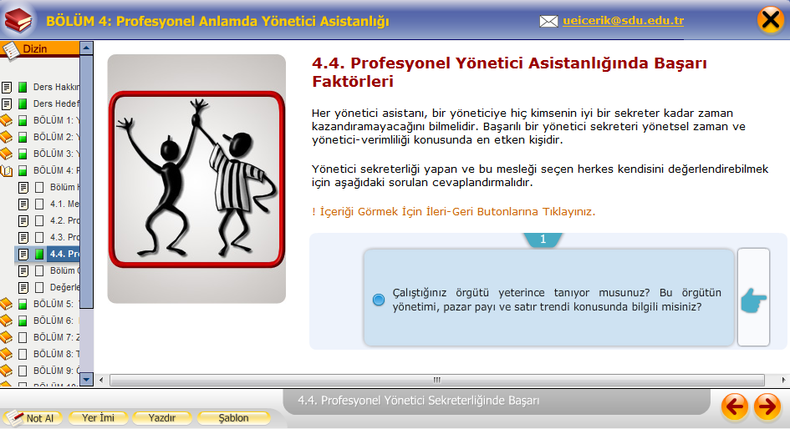
Resim 5: Tutarlılık ve Standartlar Örnek II
3.5. Hataları Önleme
Dikkatli bir tasarım ile hatanın oluşması engellenmeli ve kullanıcıların hata ile karşılaşmaları daha önceden belirlenen uyarılarla önlenmelidir (Nielsen, 2005).
Öğrenenler elektronik ders içeriğinin açık olduğu tarayıcı ekranındaki “kapat” butonu ile ders içeriğini kapatmak istedikleri zaman Resim 6’daki gibi hata mesajı ile karşılaşmaktadırlar. Bu hata mesajı, elektronik ders içeriğinin arayüzünün sağ üst köşesinde yer alan işarete (X) tıklamaları gerektiğini hatırlatmaktadır. Bu sayede öğrenen elektronik ders içeriğine yeniden ulaştığında takip ettiği konu başlıkları kaydedilmiş olarak karşısına çıkacaktır.
Resim 6: Hataları Önleme Örneği
3.6. Hatırlamak Yerine Tanıma
Nesneler, eylemler ve seçenekler görünür yapılmalıdır ve kullanıcı hafızasına fazla yük bindirilmemelidir. Kullanıcı, diyaloğun bir bölümünden diğerine geçişlerde, bir önceki kısmı hatırlamak zorunda bırakılmamalıdır. Sistemin kullanımı için gerekli açıklamalar görünür ve kolayca ulaşılabilir olmalıdır (Nielsen, 2005).
Öğrenenler Resim 7’de örnek olarak gösterilen elektronik ders içeriğinde o an çalışmakta olduğu konunun hangi bölüme ve hangi alt başlıklara ait olduğunu kolayca anlayabilmektedir. Aynı zamanda öğrenenler istedikleri anda bulundukları sayfadan ayrılmadan içerik ağacında gezinerek diğer konu başlıklarını görebilmektedirler.
Resim 7’de örnek durum incelenecek olursa “1.1.1. Girişimcilik Tanımı” sayfasının “1.1. Girişimcilik” konusuna ait olduğu öğrenen kolayca anlayabilmektedir.
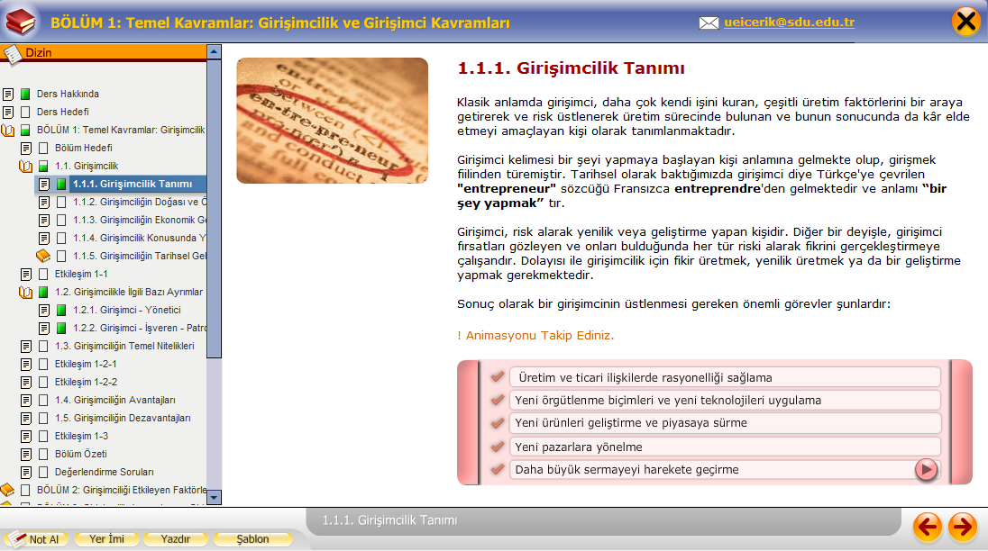
Resim 7: Hatırlamak Yerine Tanıma Örneği
3.7. Esneklik ve Kullanım Verimliliği
Deneyimli ve deneyimsiz kullanıcılar için etkileşimi hızlandırıcı yöntemler kullanılmalıdır. Kullanıcılara sık kullandıkları işlemleri diledikleri şekilde ayarlayabilmeleri için imkânlar sunulmalıdır (Nielsen, 2005).
Resim 8’deki “Yer İmi” olarak kullanılan pencerede öğrenenin isteği üzerine kaydedilmiş olan konu bağlantıları yer almaktadır. Bu bağlantılar, sayfadan çıkış yapsa bile yeniden erişilebilir konumda kalmaktadır. Bu sayede öğrenenler, daha çok önem verdikleri konulara buradan daha hızlı erişim sağlarlar. Elektronik ders içeriğindeki bir diğer buton olan “Şablon” kullanılarak öğrenenlere 3 farklı arayüz tasarımı sunulmaktadır.
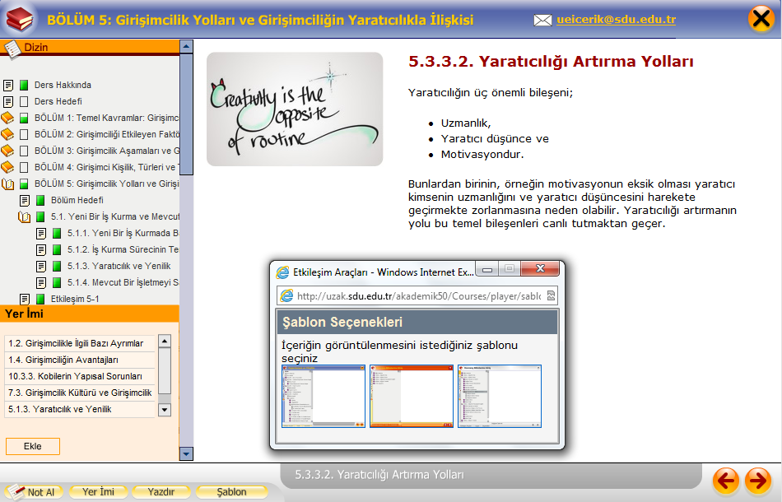
Resim 8: Esneklik ve Kullanım Verimliliği Örneği

3.8. Estetik ve Sade Tasarım
Diyaloglar konu ile ilgisiz ya da kullanımına pek ihtiyaç duyulmayacak bilgiler içermemelidir. Diyaloğa eklenen her ilave bilgi, daha gerekli bilgilerin görülmesini engelleyebilir (Nielsen, 2005).
Elektronik ders içerikleri, Süleyman Demirel Üniversitesi E-Ders Değerlendirme ve Yayın Yönergesine belirtilen standartlara uygun şekilde üretilir. Bu içerikler, belirli bir şablon çerçevesinde, aktarılacak olan bilgiyi net bir şekilde sunar.
Sayfaya eklenecek metin, konuyu en iyi anlatacak şekilde kısa, basit ve anlaşılır cümleler ile yazılır. Metin içerisinde farklı yazı tipleri kullanılmaz ve okumayı kolaylaştırması açısından “şerifsiz” yazı tipleri kullanılır.
Öğrenenlerin konuyla bağlantı kurmasını, konuyu zihinlerinde canlandıracak ve aynı zamanda daha hızlı ve etkili öğrenmesini sağlayacak şekilde uygun resimler seçilir. Resimde, aynı sayfadaki diğer görsel öğelerle uyumlu renklerin kullanılmasına dikkat edilir. Gözün algılamasını kolaylaştırması açısından uygun boyutlar kullanılarak resmin köşeleri yuvarlatılır.
Eklenen animasyonlar konuyla ilgili olacak şekilde tasarlanır ve karmaşıklık yaratmayacak şekilde sayfaya yerleştirilir. Önemli bilgilerin vurgulanması için animasyonlar, diğer görsel bileşenlere göre daha fazla tercih edilir.
İçeriklerde metin, resim, animasyon bileşenlerinin yanında video, grafik, tablo vb. görsel bileşenler de konunun yapısına göre kullanılır. Tüm bu bileşenler, karmaşıklık yaratmayacak ve hepsi bir arada olmayacak şekilde sayfaya yerleştirilir. Bu şekilde öğrenenin zihnini yorması engellenir.
3.9. Kullanıcıların Hataları Tanımalarına, Teşhis Etmelerine ve Düzeltmelerine Yardım Etme
Hata mesajları, sade bir dilde (kodsuz) olmalı, sorunu tam olarak açıklamalı ve yapıcı bir şekilde çözüm önerisi sunmalıdır (Nielsen, 2005).
Kullanıcı Kontrolü ve Özgürlük sezgiselinde de belirtildiği gibi elektronik ders içeriklerinin sunumunda kullanılan arayüzde hatalar tespit edilmemiştir.
3.10. Yardım ve Dokümantasyon
Bir sistemin dokümantasyona ihtiyaç duyulmadan kullanılabilir olması daha tercih edilebilir olmasına rağmen, dokümantasyon ve yardım servisinin sağlanması gerekli olabilir. Yardım ve dokümantasyon sisteminde istenilen bilgiyi aramak kolay olmalı, yardım dokümanı kullanıcının ihtiyacına odaklı olmalı, çözümler listelerken somut adımları göstermeli ve çok büyük olmamalıdır (Nielsen, 2005).
Elektronik ders içerikleri herhangi bir dokümantasyona ihtiyaç duyulmadan kullanılabilecek bir arayüze sahiptir. Bu yüzden herhangi bir yardım ve dokümantasyon servisi bulunmamaktadır. Ancak içerikle ilgili öğrenenlerin içerik birimi ile iletişime geçebilecekleri sadece bu amaç için kullanıma açılmış bir e-posta adresi her dersin arayüzünde bulunmaktadır. Öğrenenler, sorunlarını bu e-posta adresi yoluyla ilettikleri zaman en kısa sürede çözüm üretilerek bilgilendirilmektedirler.

4. SONUÇ
Teknolojinin gelişmesi ile birlikte, üretilen sistemlerin daha verimli ve etkili olması beklenmektedir. Bireyler, bu sistemleri kullanırken veya tercih ederken “kullanıcı dostluğu”, “kolay kullanışlılık”, “ergonomiklik” gibi ifadelerle eş değer olan “kullanılabilirlik” özelliğine önem vermektedirler. Uzaktan eğitimin de teknolojinin bir parçası olduğu düşünülürse bu özellikleri taşıyan sistemlerin tasarlanması ve kullanılması kaçınılmaz bir gerçektir. Bireylerin bir başkasına ihtiyaç duymadan kendi hızında öğrenmelerini gerçekleştirdiği uzaktan eğitim sistemlerinde, en önemli etkileşim türü öğrenen-içerik etkileşimidir. Bu çerçevede, öğrenenlerin bireysel sorumluluğunun en üst düzeyde olduğu bu sistemlerde sürekli zaman geçirilen elektronik ders içeriklerinin tasarımı da büyük önem taşımaktadır. Bu durumda, elektronik ders içeriklerinin amaca uygun olarak tasarlanması için bilişsel ergonominin kapsadığı İnsan Bilgisayar Etkileşimi göz önünde bulundurulmalıdır. İnsan Bilgisayar Etkileşiminin en önemli çalışma konusu ise kullanılabilirliktir. Kullanılabilirlik kriterlerine göre tasarlanan elektronik ders içerikleri öğrenen memnuniyetini arttırırken aynı zamanda içeriğe ve kuruma yönelik olumlu bakış açısı oluşturmasını da sağlar. Amacına uygun ve kullanışlı bir içeriğin geliştirilmesine imkân tanır ve bu sayede uygulama sırasında ortaya çıkabilecek problemlerin ve hataların azaltılmasını sağlar.
Bu çalışma kapsamında, kullanılabilirlik test yöntemlerinden Nielsen’ın 10 Kullanılabilirlik Sezgiseli, elektronik ders içeriklerinin arayüzünün kullanılabilirlik açısından değerlendirilmesi için yol gösterici olarak kullanılmıştır. Değerlendirmeler sonucunda üretilen elektronik ders içeriklerinin kullanılabilirliğin verimlilik, etkililik ve memnuniyet ilkeleri kapsamında büyük ölçüde uygun olduğu görülmüştür.
Kullanılabilirlik test yöntemlerinden “Sezgisellerin Kullanımı (Uzman Yaklaşımı)”, arayüzlerin değerlendirilmesinde yararlı rol oynamakla birlikte çok genel olmaları nedeniyle yoruma açıktır. Bu yüzden elektronik ders içeriklerinin değerlendirilmesinde diğer kullanılabilirlik test yöntemlerinin de kullanılması daha sağlıklı sonuçlar verecektir.
Uzaktan eğitimde elektronik ders içerikleri hakkında yapılan araştırmalar sonucunda, Türkiye’de elektronik ders içeriklerinin arayüzünün kullanılabilirlik açısından değerlendirilmesi hakkında bir çalışmaya rastlanmamıştır ve bu çalışmanın ileride yapılacak çalışmalar için yol gösterici olması beklenmektedir.

KAYNAKLAR
AYDIN, C. H. (2002), “Uzaktan Eğitimin Geleceğine İlişkin Eğilimler”, Uluslararası Katılımlı Açık Ve Uzaktan Eğitim Sempozyumu, Eskişehir.
ÇAĞILTAY, K. (2011), “İnsan Bilgisayar Etkileşimi Ve Kullanılabilirlik Mühendisliği: Teoriden Pratiğe”, Odtü Yayıncılık, Ankara.
ÇALIŞKAN, S. (2002), “Uzaktan Eğitim Web Sitelerinde Animasyon Kullanımı”, Açık Ve Uzaktan Eğitim Sempozyumu, Eskişehir. Erişim Yeri: Http://Aof20.Anadolu.Edu.Tr/Bildiriler/Sabahattin_Caliskan.Doc, Erişim Tarihi: 15.08.2012.
ERASLAN, E. (2005), “E-Ticaret Web Sitesi Tasarımının Ergonomik Açıdan Değerlendirilmesi”, Ergonomi 12. Ulusal Kongresi, Sf. 83-90, İstanbul.
İŞMAN, A. (1998), “Uzaktan Eğitim”, Değişim Yayınları, Adapazarı.
KILIÇER, K., Çoklar, A. N. Ve Odabaşı, H. F., (2007), “Teknoloji Tabanlı Çokluortam Uygulamalarının Tasarımı: Bilişsel Ergonomi”, The Proceedings Of 7th International Educational Technology Conference Near East University, North Cyprus. Erişim Yeri: Http://Home.Anadolu.Edu.Tr/~Fodabasi/Doc/Ty18.Swf , Erişim Tarihi: 15.08.2012.
NIELSEN, J. (2005), “Ten Usability Heuristics”, Erişim Yeri: Http://Www.Useit.Com/Papers/Heuristic/Heuristic_List.Html, Erişim Tarihi: 15.08.2012.
ÖZKAN, F. Ve Ulutaş, B. (2011), “Esogü Em Bölüm Web Sitesinin Ergonomik Açıdan Değerlendirilmesi”, 17. Ulusal Ergonomi Kongresi 14-16 Ekim 2011, Sf. 71-81, Eskişehir.
SÜRAL, İ. (2008), “Yeni Teknolojiler Işığında Uzaktan Eğitimde Açıklık, Uzaktanlık Ve Öğrenme”, İnet-Tr’08 - Xııı. Türkiye’de İnternet Konferansı Bildirileri, Orta Doğu Teknik Üniversitesi, Ankara.
TDK, Erişim Yeri: Http://Tdk.Gov.Tr/, Erişim Tarihi: 15.08.2012.
YILDIRIM, A. Ve Şimşek, H. (2011), “Sosyal Bilimlerde Nitel Araştırma Yöntemleri”, Seçkin Yayıncılık, Ankara.

Süleyman Demirel Üniversitesi, Uzaktan Eğitim MYO, Uzm.
Süleyman Demirel Üniversitesi, Uzaktan Eğitim MYO, Öğr. Gör.
Süleyman Demirel Üniversitesi, Uzaktan Eğitim MYO, Uzm.

